PENGELOLAAN DANA DESA PADA KALURAHAN HARGOBINANGUN KAPANEWON PAKEM KABUPATEN SLEMAN DAERAH ISTIMEWA YOGYAKARTA
Sri Yulindawati^{1*}, Rochmad Bayu Utomo²
Universitas Mercu Buana Yogyakarta
yulindawatis@gmail.com

ABSTRACT
This service aims to provide on planning, implementation, administration, reporting, and accountability for the management of village funds in the Hargobinangun Village Pakem District, Yogyakarta. This service uses a participatory service method. This activity was carried out on Monday, June 13, 2022, with five participants, who were involved in managing village funds in the Hargobinangun Village. This community service begins with the preparation stage, the implementation stage which includes material presentation, discussion and guidance and the closing stage. The results obtained in this went smoothly and received a positive response from the participants.
Keywords: Planning, Implementation, Administration, Reporting, Accountability
ABSTRAK
Penelitian ini bertujuan untuk memberikan informasi mengenai perencanaan, pelaksanaan, penatausahaan, pelaporan, dan pertanggungjawaban terhadap pengelolaan dana desa di Kalurahan Hargobinangun Kapanewon Pakem Kabupaten Sleman Yogyakarta. Penelitian ini menggunakan metode kualitatif deskriptif. Kegiatan ini dilakukan pada hari Senin, 13 Juni 2022 dengan jumlah peserta lima orang di mana merupakan orang yang terlibat dalam pengelolaan dana desa yang ada di Kalurahan Hargobinangun. Kegiatan ini dimulai dengan tahapan persiapan, tahapan pelaksanaan yang meliputi pemaparan materi, diskusi dan bimbingan serta tahapan penutup. Hasil yang diperoleh dalam penelitian ini berjalan lancar dan mendapat respon yang positif dari peserta.

Kata Kunci: Perencanaan, Pelaksanaan, Penatausahaan, Pelaporan, Pertanggungjawaban

1. PENDAHULUAN
Pelaksanaan pengelolaan dana desa merepresentasikan tujuan yang telah ditetapkan dan tindakan yang dilakukan oleh individu dan kelompok untuk mencapainya. Dalam rangka mewujudkan kesejahteraan masyarakat, pemerintah mengalokasikan dana desa yang besar. Hal ini menimbulkan kekhawatiran tentang bagaimana mengelola dana tersebut secara bertanggung jawab agar keuangan yang dikelola langsung oleh pemerintah desa tidak menimbulkan masalah di kemudian hari. Permasalahan yang mungkin muncul berupa pengelolaan keuangan yang kurang baik, dan rasa tanggung jawab para kader desa masih sangat rendah. Proses pengelolaan dana desa memerlukan pengelolaan keuangan yang baik dan dedikasi terhadap tugas yang diemban. Dengan adanya kasus-kasus yang menyeret oknum aparatur desa, menjadikan pengelolaan keuangan dana desa benar-benar sangat perlu untuk dikawal, dan diawasi oleh semua lapisan untuk mencegahnya tindakan korupsi dalam pengelolaan keuangan desa. Hal ini dapat membantu dalam memberi pemahaman serta solusi untuk mencegah dan mengawal segala bentuk pengelolaan keuangan desa serta turut mendukung komitmen pemerintah yang ingin mewujudkan penyelenggaraan negara yang bersih dan berwibawa.
Namun kenyataan di lapangan, tidak semua perangkat desa melaksanan pekerjaan yang sesuai dengan kewajibannya. Tidak semua perangkat desa dapat mengelola dan mengalokasikan dana sesuai dengan tanggung jawabnya. Masih banyak kepala desa yang menyalahgunakan kewenangannya. Kasus penyalahgunaan kekuasaan terjadi di Kalurahan Hargobinangun di Kapanewon Pakem. Kasus tersebut melibatkan seorang tersangka yang pernah menjabat sebagai kepala desa. Adanya kasus penyalahgunaan kekuasaan terjadi di Kalurahan Hargobinangun di Kapanewon Pakem. Kasus tersebut melibatkan seorang tersangka yang pernah menjabat sebagai kepala desa. Kepala desa tersebut telah melakukan kecurangan yaitu, melakukan tindakan mendanai dan mengendalikan aktivitas tambang liar. Jajaran Ditreskrimsus Polda DIY telah menetapkan Kepala Kalurahan Hargobinangun serta 8 tersangka lainnya, karena telah melanggar tentang Pertambangan Mineral dan Batubara. Berdasarkan perolehan hasil pemeriksaan yang dilakukan atas kasus aktivitas tambang liar tersebut telah merugikan negara sebesar Rp 160 juta. Karena maraknya terjadi kasus mengenai korupsi dan penyelewengan dana desa. Maka, penelitian ini bertujuan memberikan informasi mengenai perencanaan, pelaksanaan, penatausahaan, pelaporan, pertanggungjawaban dana desa di Kalurahan Hargobinangun ini. Hal ini dilakukan untuk membuat adanya integritas dalam kepemimpinan yang membawa Kalurahan Hargobinangun menjadi lebih baik lagi sehingga terhindar dari tindakan yang merugikan masyarakat dan negara.

2. METODE PELAKSANAAN
Penelitian ini merupakan jenis penelitian kualitatif dengan metode analisis deskriptif, dimana peneliti lebih memusatkan pada deskripsi data yang berupa kalimat pernyataan dari informan dan perilaku yang diamati. Berdasarkan pengertian diatas, dapat disimpulkan bahwa penelitian ini menggunakan penelitian kualitatif dengan analisis deskriptif untuk menggambarkan keadaan di lapangan secara sistematis melalui fakta-fakta dengan interpretasi yang tepat, sehingga dapat memberikan informasi kepada para perangkat desa tentang perencanaan dan pengelolaan dana desa di Kalurahan Hargobinangun, Kecamatan Pakem, Kabupaten Sleman. Metode analisis deskriptif digunakan untuk membandingkan penerapan di lapangan dengan Peraturan Menteri Dalam Negeri Nomor 113 Tahun 2014.

3. HASIL DAN PEMBAHASAN

3.1 Perencanaan Pengelolaan Dana Desa

Perencanaan dana kalurahan tahun 2021 mulai dilakukan pada bulan Juni tahun 2020. BPKal Hargobinangun yang terdiri dari perwakilan setiap dusun akan menggelar musyawarah dusun (musdus) di setiap dusun untuk menyerap aspirasi dan kebutuhan masyarakat. Segala kebutuhan musdus difasilitasi oleh Pemerintah Kalurahan. Musdus dihadiri oleh Kepala Dusun, masyarakat, BPKal, dan Pamong/Pemerintah Kalurahan. Setelah musdus dilaksanakan, Pemerintah Kalurahan memiliki daftar aspirasi dan mulai menentukan skala prioritas untuk dikerjakan. Pada tahap perencanaan ini memberikan penelitian mengenai perencanaan dana desa sesuai dengan dengan Peraturan Menteri Dalam Negeri Nomor 113 Tahun 2014. Adanya temuan acuan peraturan yang berbeda antara kepala kelurahan yang mengungkapkan acuan peraturan yang terbaru. Bendahara mengungkapkan acuan peraturan bersumber dari Peraturan Bupati Sleman, dan Sekretaris kalurahan mengungkapkan acuan peraturannya bersumber dari surat keputusan dari Bupati Sleman yang tidak sesuai dengan RPJMKal. Maka kami lebih menekankan untuk perencanaan dana desa sesuai dengan peraturan yang berlaku.

3.2 Pelaksanaan Pengelolaan Dana Desa
Pelaksanaan pengelolaan dana desa bahwa seluruh penerimaan dan pengeluaran desa dilaksanakan melalui Rekening Kas Desa. Pencairan dana dalam Rekening Kas Desa ditandatangani oleh Kepala Desa dan Bendahara Desa. Pelaksanaan penerimaan pendapatan berupa proses menerima dan mencatat pendapatan desa. Pendapatan desa yang bersifat Pendapatan Asli Desa dari berdasarkan warga dan lingkungan desa, sedangkan pendapatan transfer dari pemerintah supra desa. Pihak yg terkait pada proses penerimaan pendapatan merupakan pemberi dana (Pemerintah Pusat/Provinsi/Kabupaten/Kota, Masyarakat, Pihak ketiga), Penerima Dana (Bendahara Desa/Pelaksana Kegiatan/Kepala Dusun) dan bank. Serta pendapatan dari hasil pemanfaatan aset umumnya adalah berupa Retribusi Desa. Pelaksanaan Pengeluaran/Belanja Belanja Desa diprioritaskan untuk memenuhi kebutuhan pembangunan yang disepakati dalam Musyawarah Kalurahan dan sesuai dengan prioritas Pemerintah baik pemerintah pusat maupun pemerintah provinsi/kabupaten/kota. Hal tersebut seluruhnya tertuang dalam RKP Kalurahan yang pelaksanaannya akan diwujudkan melalui APB Kalurahan. Pelaksanaan APB Kalurahan dilakukan sesuai dengan kewenangan yang dimiliki oleh desa berdasarkan ketentuan yang berlaku. Rencana Anggaran Biaya (RAB) pihak yang paling berperan pada pelaksana aktivitas merupakan pelaksana kegiatan yang diperankan sang Kepala Seksi.
Berdasarkan Peraturan Menteri Desa, Pembangunan Daerah Tertinggal, Dan Transmigrasi Republik Indonesia Nomor 13 tahun 2020. Pasal 1 (14) “Prioritas Penggunaan Dana Desa adalah pilihan program dan/atau kegiatan yang didahulukan dan diutamakan daripada pilihan kegiatan lainnya untuk dibiayai guna kepentingan masyarakat 5 Desa.” Jadi prioritas penggunaan dana desa pada tahun 2021 di Kalurahan Hargobinangun difokuskan untuk pembiayaan penanganan covid. Dalam tahap pelaksanaan di Kalurahan sudah sesuai karena untuk anggaran dana desa itu diprioritaskan untuk penanganan covid dan bantuan langsung tunai.

3.3 Penatausahaan Pengelolaan Dana Desa
Penatausahaan Keuangan Desa adalah kegiatan pencatatan yang khususnya dilakukan oleh Bendahara Desa. Bendahara Desa wajib melakukan pencatatan terhadap seluruh transaksi yang ada berupa penerimaan dan pengeluaran. Bendahara Desa melakukan pencatatan secara sistematis dan kronologis atas transaksi-transaksi keuangan yang terjadi. Penatausahaan keuangan desa yang dilakukan oleh Bendahara Desa dilakukan dengan cara sederhana, yaitu berupa pembukuan belum menggunakan jurnal akuntansi. Penatausahaan baik penerimaan kas maupun pengeluaran kas, Bendahara Desa menggunakan: Buku Kas Umum, Buku Kas Pembantu Pajak, dan Buku Bank. Semua penerimaan dan pengeluaran desa harus didukung oleh bukti yang lengkap dan sah. Pada tahap penatausahaan ini untuk pembukuan sudah sesuai dengan Peraturan Menteri Dalam Negeri Nomor 113 Tahun 2014.

3.4 Pelaporan Pengelolaan Dana Desa
Pelaporan Pengelolaan Dana Desa Tahun 2021 di Kalurahan Hargobinangun Kapanewon Pakem Kabupaten Sleman. Kepala desa memiliki kewajiban untuk menyampaikan laporan. Laporan tadi bersifat periodik semesteran dan tahunan, yang disampaikan ke Bupati/Walikota & terdapat pula yang disampaikan ke BPKal. Penyampaian laporan realisasi penggunaan Dana Desa dilakukan dua kali. Diantaranya untuk semester I paling lambat minggu keempat bulan Juli tahun anggaran berjalan. Dan untuk semester II paling lambat bulan Maret tahun anggaran berikutnya. Untuk tahapan pelaporan dana desa di Kalurahan Hargobinangun sudah sesuai dengan RPJM Kalurahan.

3.5 Pertanggungjawaban Pengelolaan Dana Desa

Laporan Pertanggungjawaban Realisasi Pelaksanaan APBKal setiap akhir tahun anggaran disampaikan kepada Bupati/Walikota melalui camat terdiri dari Pendapatan, Belanja, dan Pembiayaan yang telah ditetapkan dengan Peraturan Kalurahan. Setelah Pemerintah Kalurahan dan BPKal telah sepakat terhadap Laporan Pertanggungjawaban Realisasi Pelaksanaan APBKal dalam bentuk Peraturan Kalurahan. Dalam tahapan pertanggungjawaban ini kami memberikan arahan untuk laporan pertanggungjawabannya dilaporkan secara tepat waktu. Hal ini dikarenakan keterlambatan dalam pelaporan pertanggungjawabannya disebabkan oleh pemahaman tentang pengelolaan dana desa yang kurang. Maka kami lebih menekankan untuk mempersiapkan laporan pertanggungjawaban dana desa dari jauh hari sehingga kualitas laporan yang dihasilkan akan maksimal.

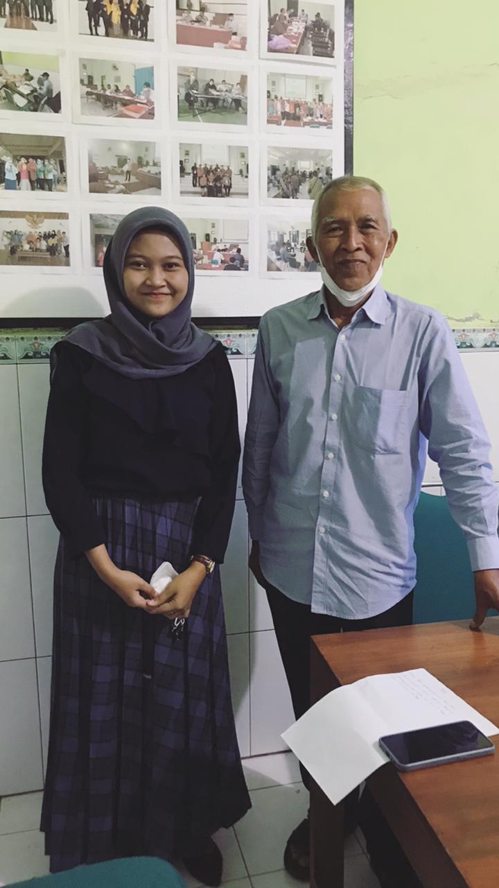

4. KESIMPULAN

Adanya temuan di bagian perencanaan dan pertanggung jawaban pada pengelolaan dana desa tahun 2021 membuat penelitian ini lebih efektif karena perangkat desa yang mengikuti kegiatan ini semakin memahami tentang dana desa. Diharapkan penelitian ini akan berlanjut sampai tidak adanya temuan pengelolaan dana desa yang diselewengkan oleh pihak yang tidak bertanggungjawab. Agar manfaat adanya dana desa dapat meningkatkan kesejahteraan masyarakat desa dan kualitas hidup masyarakat serta penanggulangan kemiskinan.

DAFTAR PUSTAKA

Abdullah. (2017). Efektivitas Pengawasan Bpd Terhadap Transparansi Dana Desa di Desa Pangkalan Kecamatan Langkaplancar Kabupaten Pangandaran (Perspektif Sadd Al-Zar’ah). Skripsi Thesis. Uin Sunan Kalijaga Yogyakarta.

Badan Pengawasan Keuangan dan Pembangunan (BPKP). (2015). Petunjuk Pelaksanaan Bimbingan dan Konsultasi Pengelolaan Keuangan Desa. http://bpkp.go.id/public/upload/unit/sakd/files/Juklakbimkonkeudesa.pdf. Diakses pada 24 Maret 2022.

Eka Putra, I. P. A. P,. & Latrini, M.Y. (2018). Pengaruh Pengendalian Internal, Budaya Organisasi, dan Moralitas pada Kecenderungan Kecurangan (Fraud) di LPD se-87 Kabupaten Gianyar. E-Jurnal Akuntansi, 25(3), 2155-2184. Universitas Udayana.

Maharini, B. P., & Utomo, R. B. (2019). Analisis Perencanaan Pengelolaan Dana Desa (Studi Pada Dana Desa Tahun 2018 Di Desa Banguntapan, Kecamatan Banguntapan, Kabupaten Bantul). Jurnal Riset Akuntansi Mercu Buana, 5(2), 132-143.

Noverman, Y. (2018). Analisis Kesesuaian Pengelolaan Dana Desa dengan Peraturan Perundang-Undangan (Studi Kasus di Nagari Bukit Bual Kabupaten Sijunjung). JAKPP (Jurnal Analisis Kebijakan dan Pelayanan Publik), 68-81.

Peraturan Menteri Dalam Negeri Nomor 113 Tahun 2014 tentang Pengelolaan Dana Desa.

Peraturan Menteri Desa, Pembangunan Daerah Tertinggal, dan Transmigrasi Republik Indonesia Nomor 19 Tahun 2017 tentang Prioritas Penggunaan Dana Desa Tahun Anggaran 2018.

Rencana Pembangunan Jangka Menengah Kalurahan Hargobinangun tahun 2021.

Qomariyatus Sholihah. (2020). Pengantar Metodologi Penelitian. Malang: UB Press.

Wulandari, Niken. (2020). Pengaruh Kompetensi Aparatur Desa, Komitmen Organisasi dan
Sistem Pengendalian Internal Terhadap Upaya Pencegahan Fraud Pengelolaan Dana Desa (Studi Kasus Empat Belas Desa di Kecamatan Wonosari, Kabupaten Gunungkidul). E-Journal S1 Ak Universitas Islam Indonesia.

